X5
组织管理详细设计

技术文件名称：<X5-组织管理详细设计>
技术文件编号：
版 本：

拟 制
审 核
会 签

标准化
批 准

广州宏天软件有限公司

版本变更记录
文件编号 | 版本号 | 拟制人/修改人 | 拟制/修改日期 | 更改理由 | 主要更改内容  （写要点即可）
1 | 1.0 | 何一帆 | 2013年12月9日 | 无 | 无
注1：每次更改归档文件（指归档发布数据库）时，需填写此表。
注2：文件第一次归档时，“更改理由”、“主要更改内容”栏写“无”。

目录
版本变更记录 ii
目录 iii
1 引言 1-1
1.1 编写目的 1-1
1.2 适用范围 1-1
1.3 预期读者和阅读建议 1-1
1.4 参考资料或网址 1-1
2 术语、定义与缩略语 2-1
2.1 术语、定义 2-1
2.2 缩略语 2-2
3 用户管理模块 3-2
3.1 模块业务定义 3-2
3.2 主要功能 3-2
3.2.1 主要相关人 3-2
3.2.2 主要用例 3-3
3.3 业务流程分析 3-5
3.4 业务状态、时序分析 3-5
3.5 复杂业务或算法 3-6
3.6 数据表设计 3-6
3.6.1 ER图设计 3-6
3.6.2 数据表详细说明 3-7
3.6.3 扩展考虑 3-8
3.7 用例详细设计 3-8
3.8 程序包、类和接口 3-9
3.8.1 程序包定义 3-9
3.8.2 类和接口定义 3-9

引言

编写目的
定义X5系统组织管理需求开发和管理的相关约定和活动。

适用范围
适用于X5系统组织管理需求开发和管理。

预期读者和阅读建议
预期读者和阅读建议见表1。
表 1
读者分类 | 阅读重点 | 备注
无

参考资料或网址
无

术语、定义与缩略语

术语、定义
术语、定义见表2
表 2
术语/定义 | 说明
无

缩略语
缩略语见表3。
表 3
缩略语 | 原文 | 中文含义
无

组织管理模块

模块业务定义
对组织信息提供CRUD。
组织管理为树形结构，需要实现x5-org-api中的OrganizationService接口。
组织属于用户组的一个默认维度，除组织以外还有角色维度、岗位维度、职务维度。

主要功能

主要相关人
系统管理员：系统的超级管理员。

主要用例
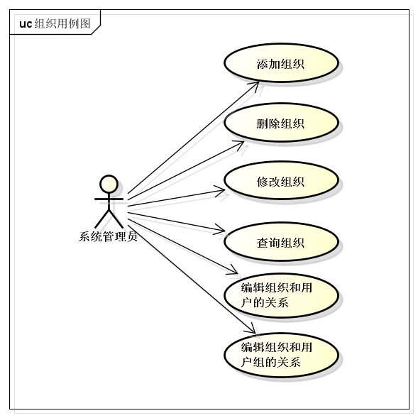

用例编号 | 名称 | 说明
U002001 | 添加组织 | 组织基本信息：组织名称、组织描述等基本信息。  组织树的信息：父用户组ID、路径、层次等信息。  用户扩展信息：通过用户与组织扩展表记录的信息为扩展信息。  组织与用户的关系：组织与用户的关系。  组织与用户组的关系：组织与职务的关系、组织与岗位的关系。
U002002 | 删除组织 | 逻辑删除。
U002003 | 编辑组织 | 无
U002004 | 查询组织 | 无
U002005 | 编辑组织和用户的关系 | 无
U002006 | 编辑组织和用户组的关系 | 无

业务流程分析
无

业务状态、时序分析
无

复杂业务或算法
无

数据表设计

ER图设计
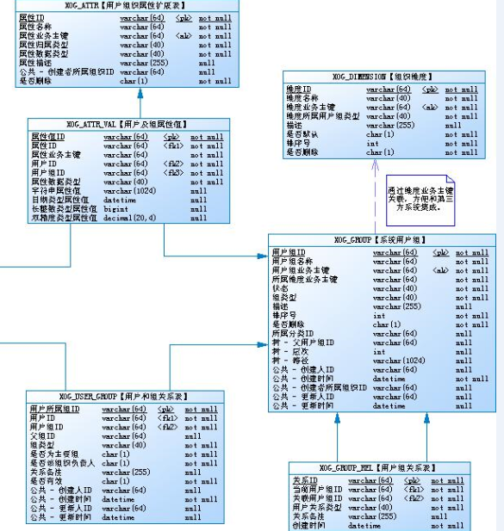

数据表详细说明
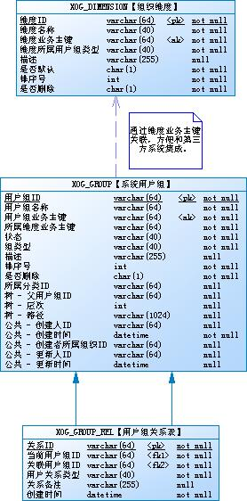
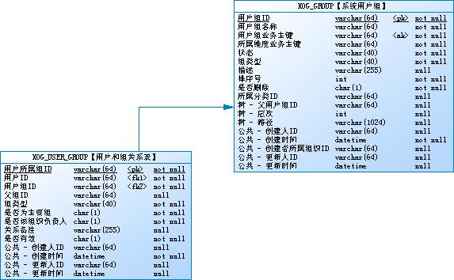
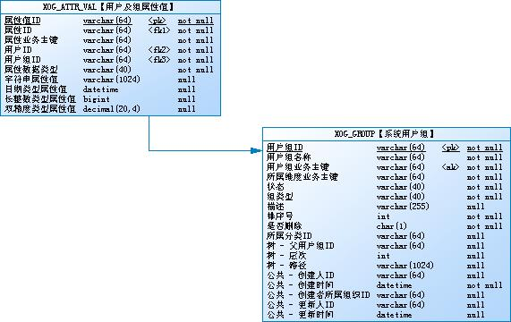

扩展考虑
无

用例详细设计
无

程序包、类和接口

类图
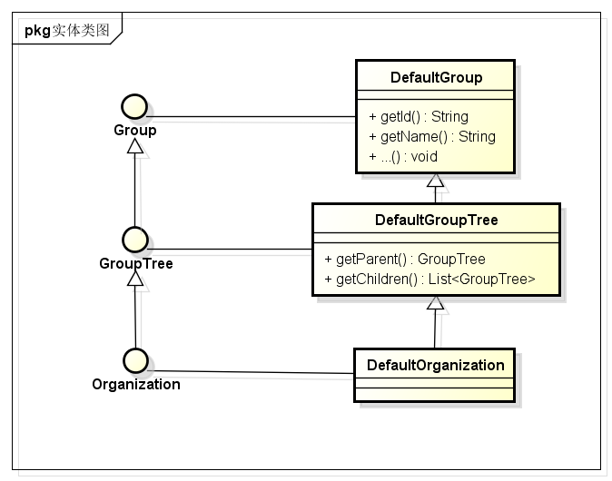
实体关系类图，用户组的基础属性定义在DefaultGroup类中，有树形结构的用户组需要继承DefaultGroupTree基类，该类中定义了获取父节点，获取子节点的方法。
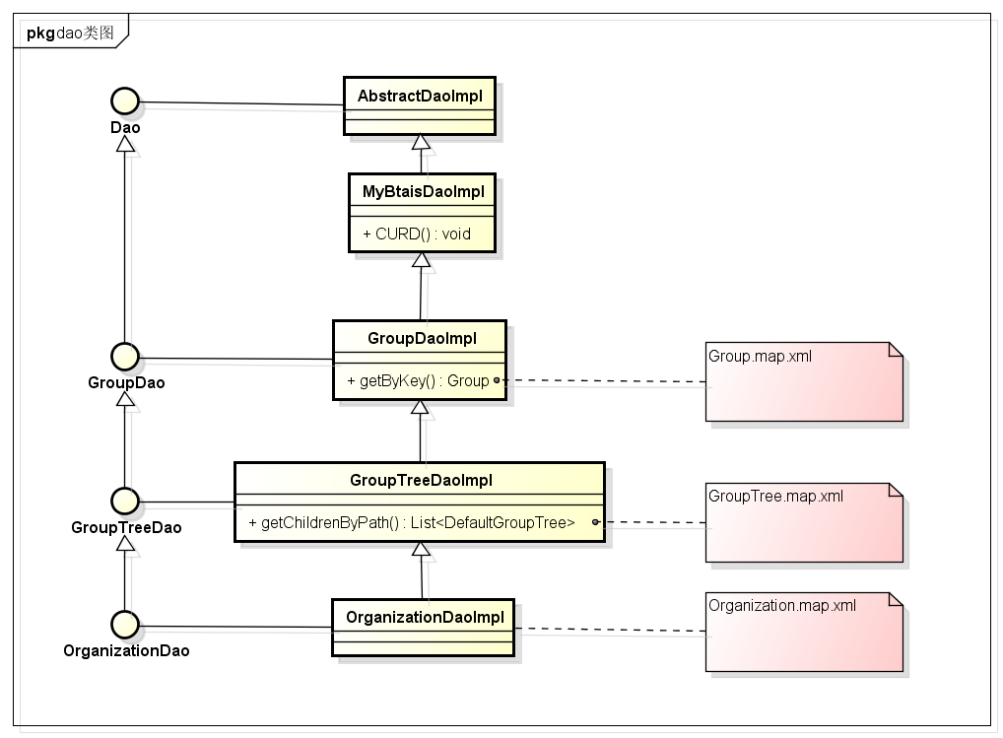
Dao类图，GroupDaoImpl中提供了关于用户组的增删改查操作，包括通过用户组key进行查询、删除，通过维度ID进行查询、删除等操作。
其子类无需再实现这些方法，但是其子类对应的mapper文件中仍需提供增删改查的SQL语句（resultMap的返回值类型对应各自的实体类）。

程序包定义
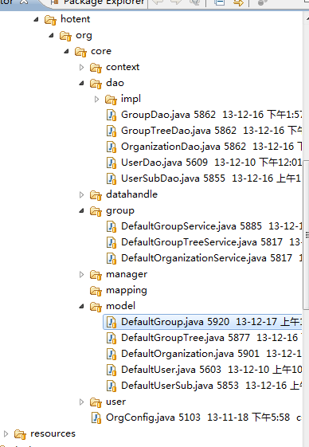

类和接口定义

OrganizationService接口

接口概述
流程引擎通过该接口获取用户组。

getOrgHeadByGroupId方法
功能说明 | 通过组织ID获取组织负责人
调用位置 | 无
方法名称 | public User getOrgHeadByGroupId(String groupId);
输入参数 | 参数代码 | 数据类型 | 参数说明
输入参数 | groupId | String | 组织ID
输出参数 | 参数代码 | 数据类型 | 参数说明
输出参数 | User | User | 用户实体接口
错误信息 | 无
示例 | 无

getOrgByUserId方法
功能说明 | 通过用户ID获取其所在组织
调用位置 | 无
方法名称 | public Organization getOrgByUserId(String userId);
输入参数 | 参数代码 | 数据类型 | 参数说明
输入参数 | userId | String | 用户ID
输出参数 | 参数代码 | 数据类型 | 参数说明
输出参数 | Organization | Organization | 组织实体接口
错误信息 | 无
示例 | 无

getOrgByAccount方法
功能说明 | 通过用户账号获取其所在组织
调用位置 | 无
方法名称 | public Organization getOrgByAccount(String account);
输入参数 | 参数代码 | 数据类型 | 参数说明
输入参数 | account | String | 用户账号
输出参数 | 参数代码 | 数据类型 | 参数说明
输出参数 | Organization | Organization | 组织实体接口
错误信息 | 无
示例 | 无

